グループウェアについて

グループウェアが本格稼働して１年以上経過しましたが、まだまだ使いこなしていない機能があります。

いろんな機能を覚えて、有効活用しましょう。

～今～

１．毎日必ずすること　　→　ログイン　→　勤務状況一覧入力　　退勤

四万十町ではＲ３年度に県費負担職員用の出勤簿が廃止になりました。

グループウェアの「在校時間管理システム」で出勤状況（時間外在勤状況）を管理しています。

（※事務職員が、出張や休暇等の服務について、エクセル補助簿を使って記録しています）

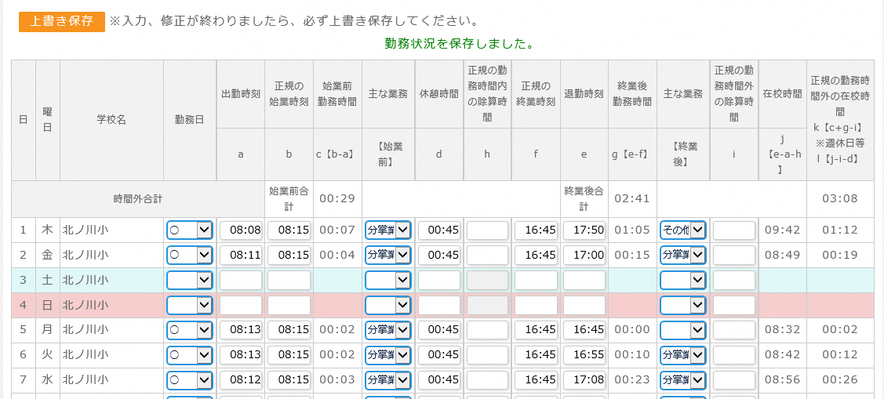

２．赤丸数字が付いたままにしない　　必ず開いて内容を確認しましょう！

文書収受・掲示板・回覧板・アンケート・メッセージに新着があると、赤丸数字が付きます。

クリックして開かないと赤丸は消えません。

（「読みました」ボタンがある場合は、そこをクリック）

このような状態のままにしておかない

↓

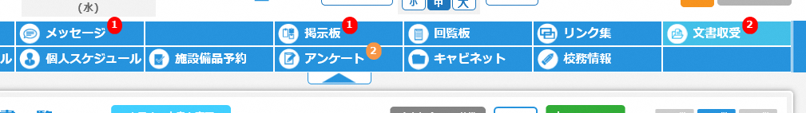

※外部からの電子文書（メール）は、ほぼグループウェアの文書収受に入ってくる

校長・教頭・事務が受信・確認　→　個人へ回付（回付文書一覧）、または掲示板に掲載

担当者の回答が必要な文書は個人の文書収受の起案文書一覧へ

　　赤丸数字にカーソルを合わせると文書の内訳（起案や回付の件数）が表示

　※オレンジ色の丸数字

　　掲示板　→　既読の記事にコメントが追加されているので、それを開けば消える

　　アンケート　→　アンケート結果の公表があれば付くので確認を

～今後～



◎職員への配付物

掲示板にアップ　→　それぞれ自分のＰＣに取り込んで、画面上で確認・そのまま保存

キャビネットに格納　→　同上

回覧板にアップ　→　同上

※「掲示板」は職員全員一斉に

「回覧板」は対象者を決めて回覧　対象者に校長・教頭・事務のうち一人以上入れる

◎職員会・校内研の議題・添付資料

掲示板・キャビネットにアップ・保管　→　自分のＰＣに取り込んで、画面上で会議の進行

決定事項や修正等もそのまま入力できる

月行事の反省もアンケート機能を使えば事前に意見の集約もできる

◎職員朝礼

学校スケジュールを利用すれば、画面を見ながら職朝ができる

週番の先生が黒板の前まで行かなくてすむ

※予定の追加や訂正も、その都度入力していけばよい

◎外部へ発出したい文書の起案・決裁

文書収受の中の起案文書一覧　→　文書起案　→　起案文書作成画面で起案して決裁を受ける

印刷したものに閲覧印・起案印を押して決裁印をもらうという作業が省ける

起案文書作成画面上で、作成した文書データを添付（手書きの文書はスキャンしてＰＤＦで添付）して

グループウェア内で管理職に決裁してもらう

※現在、グループウェアで受信して回答が必要な文書については、この方法でやっている

※学級通信等、この方法で起案・決裁を行い、「スグール」を利用すれば、

一度も印刷することがなく、保護者の手元に届くようになる

グループウェアは便利なシステムですが、使ってこそ便利なものとなります。

新しいことは取っ付きにくいものですが、取っ付くかどうか、慣れるかどうか、です。

まずは、やってみましょう。

☆リンク集にマニュアルが載っています。

グループウェアの機能について、分からないことがあれば、ここを開いて活用してください。